СОДЕРЖАНИЕ
- Данные хостинг-провайдера ------------------------------------------- 2
- Обзор панели управления хостингом -------------------------------- 3
- Оплата хостинга ---------------------------------------------------------- 5
- Как добавлять новости -------------------------------------------------- 6
- Как добавить участника хартии --------------------------------------- 7
- Как добавить участника инициативной группы ------------------- 8
- Куда приходят сообщения с сайта ------------------------------------

- Данные хостинг провайдера
Доменное имя: charta-ks.ru
IP Адрес: 94.130.167.163
Данные для доступа к панели управления ISPManager:
Адрес: https://s12.link-host.net:1500/ispmgr
Логин: harti189
Пароль: wGnO45fh6r
Данные для FTP-доступа
FTP-сервер : 94.130.167.163
Логин : harti189
Пароль : wGnO45fh6r
Данные для входа в ISPManager и данные для FTP-доступа совпадают.
Почтовые сервера
POP3 Сервер : mail.charta-ks.ru
SMTP Сервер : mail.charta-ks.ru
WEB-почта : https://s12.link-host.net/harti189/roundcube/
DNS сервера
Primary NameServer : ns31.link-host.net
Secondary NameServer : ns32.link-host.net
Базы данных
Сервер : localhost
phpMyAdmin : https://s12.link-host.net/harti189/phpmyadmin/
Базы данных, а также пользователи к ним, создаются в панели управления ISPmanager в разделе Инструменты - Базы данных.
СЛУЖБА ПОДДЕРЖКИ
Вы всегда можете обратиться в нашу Службу поддержки по адресу:
https://link-host.net/billing/billing.php?do=tickets

- Обзор панели управления хостингом
Для того что бы попасть в панель управления хостингом, необходимо пройти по ссылке https://s12.link-host.net:1500/ispmgr
Откроется страница, где необходимо будет ввести логин и пароль:
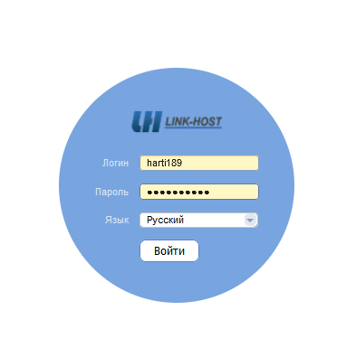
Логин - harti189
Пароль - wGnO45fh6r
Откроется страница административной панели хостинг-провайдера
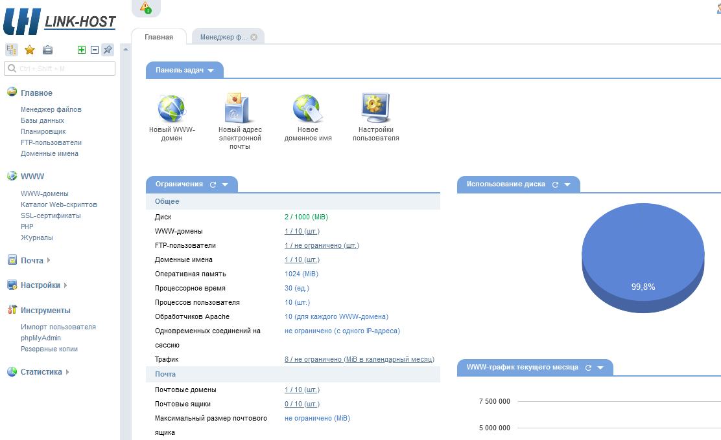

Для управления файлами сайта, необходимо выбрать слева в меню раздел Главная – Менеджер файлов. После нажатия откроется страница со следующим содержанием:
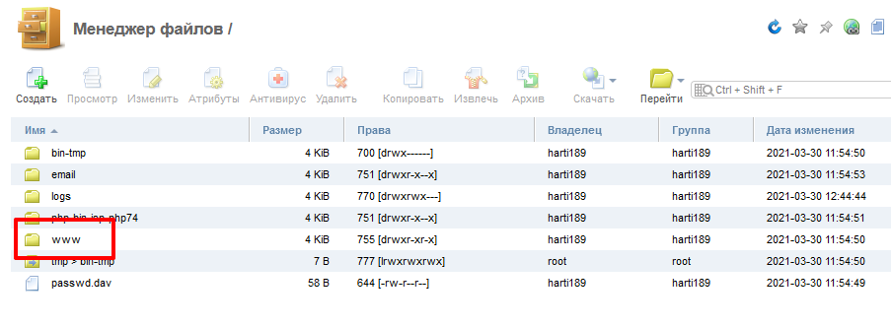
Нам нужен каталог WWW. Заходим в него и видим раздел charta-ks.ru. Внутри него и находятся файлы сайта. С ними мы и будем в дальнейшем работать. 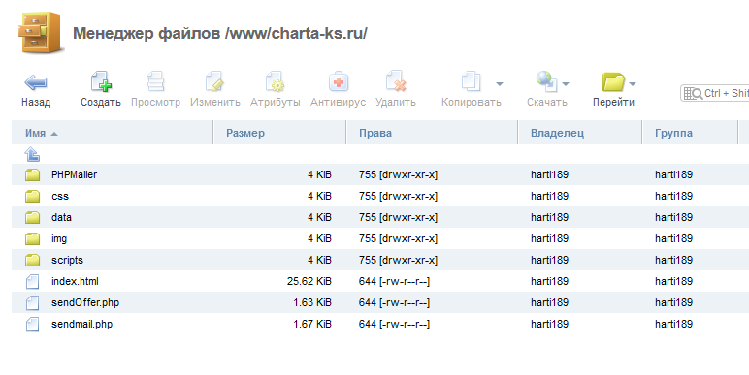
- index.html – это главный файл сайта
- в папке SCRIPTS – находятся скрипты сайта
- в папке IMG хранятся изображения
- в папке DATA хранится база данных в формате JSON
- в папке CSS хранятся файлы каскадных таблиц стилей сайта
- PHPMailer – здесь хранятся php скрипты для отправки писем с сайта

- Оплата хостинга
Для продления аренды хостинга необходимо пройти по ссылке:
https://link-host.net/
и авторизоваться под логином и паролем
Логин - harti189
Пароль - wGnO45fh6r
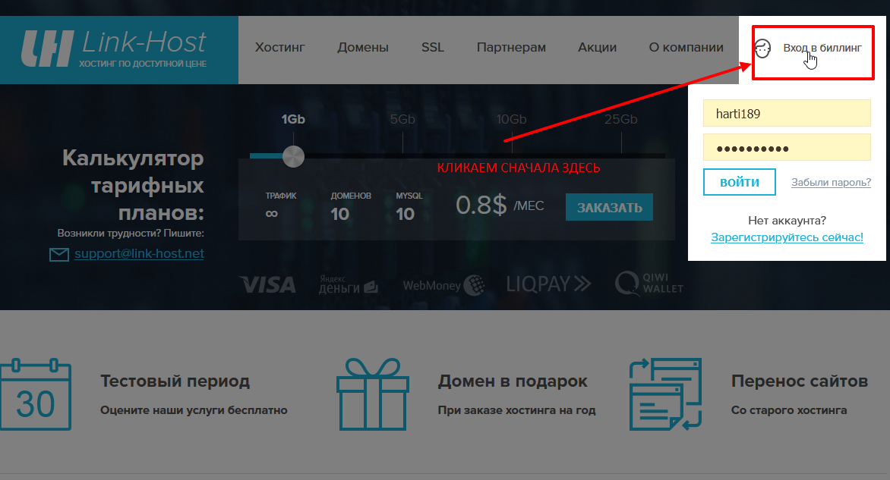
После авторизации нажимаем кнопку продлить заказ
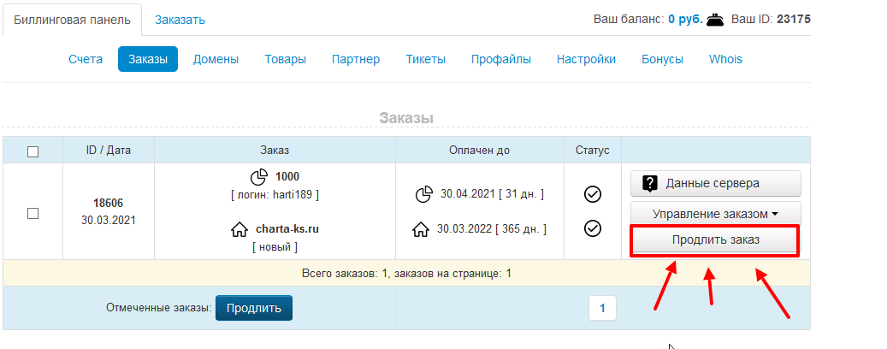
Выбираем удобный для себя способ оплаты и оплачиваем.
- Как добавлять новости
Для добавления новостей, необходимо открыть на редактирвоание файл index.html (просто открываем его с помощью двойного клика)
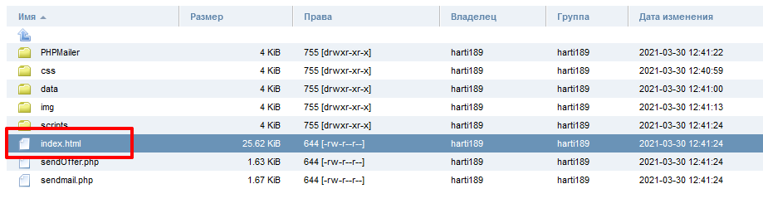
Находим в файле раздел «БЛОК С НОВОСТЯМИ»
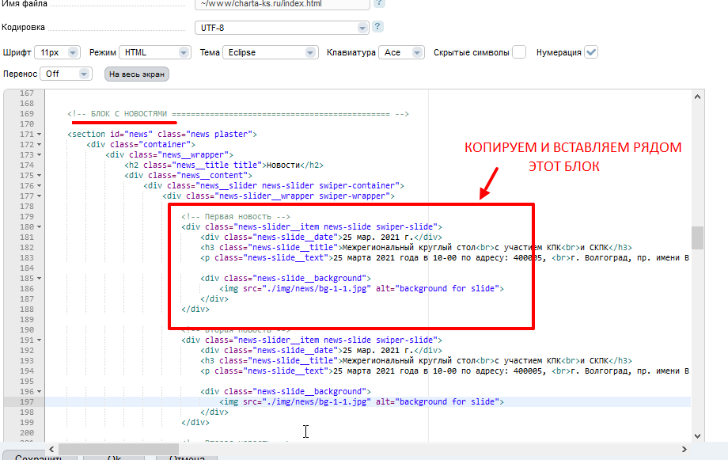
И заполняем данные внутри тегов
news-slide__date – указываем дату события
news-slide__title – указываем заголовок события
news-slide__text – указываем описание события
В теге img в атрибуте src можно указать картинку, которая станет фоном для новости. Не забываем эту картинку поместить в папку img/news
- Как добавить участника хартии
Добавление участника хартии происходит путем добавления записи в БАЗУ ДАННЫХ JSON
Для этого в менеджере файлов открываем папку data и открываем на редактирование файл members.json
В разделе members ищем последнюю запись, копируем ее и добавляем в конец раздела (в конец раздела members, А НЕ ВСЕГО ФАЙЛА)
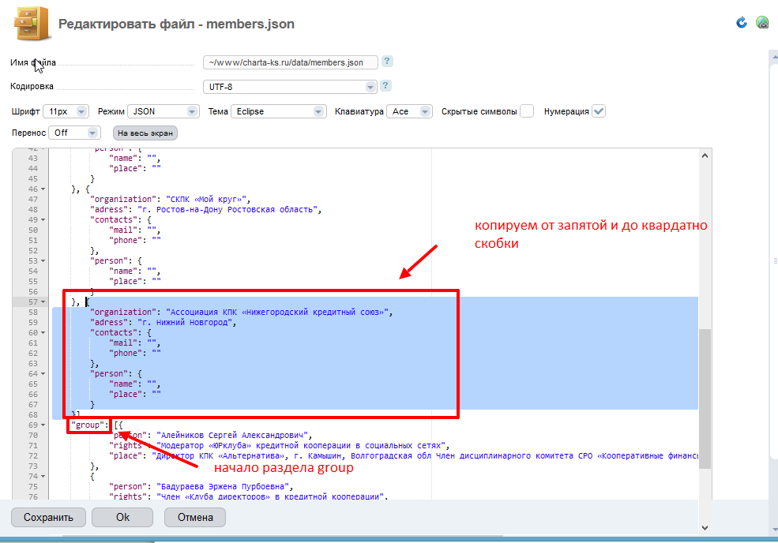
Заполняем поля новой записи
Organization – название организации
Adress – адрес
Contacts – почта и телефон
Person – name – имя, place – должность

- Как добавить участника инициативной группы
Добавление участника инициативной группы осуществляет точно так же как и добавление
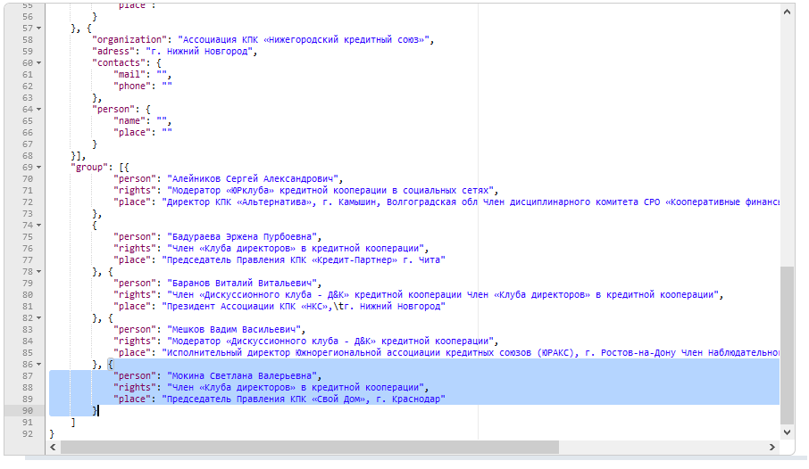
Person – ФИО участника группы
Rights – Полномочия
Place – Должность

- Куда приходя сообщения с сайта
Если открыть файлы sendmail.php и sendmail.php то мы увидим вот такую картину
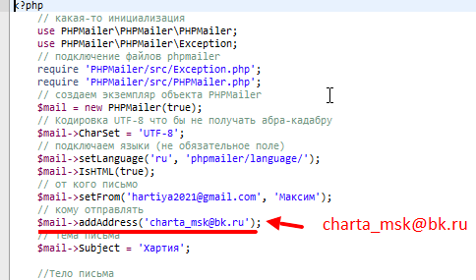
В случае необходимости, можно вписать туда любой адрес эл. Почты, куда будут в дальнейшем приходить сообщения с сайта.

